科研製薬健康保険組合　御中

**「赤ちゃんと！」A4版変形型44ページ**

令和　　　年　　　月　　　日

|  |  |
| --- | --- |
| 会社・所属 |  |
| 記号－番号 | － |
| 被保険者氏名 |  |

育児図書申請書

出産いたしましたので、以下の通り申請いたします。

◎**希望する育児図書のどちらかにレ点を付けてください。**

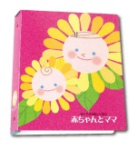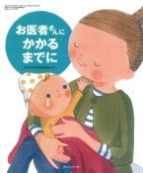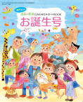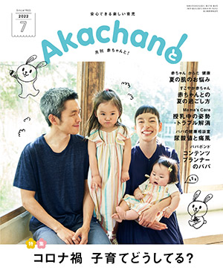

**月刊『赤ちゃんと！』（年間12冊）**

は最新の育児情報をお届けする月刊誌です！

初回に、**『お誕生号』『お医者さんにかかるまでに』保存用ファイル**をご自宅にお届けします。

<<今後の特集ラインナップ>>

・スマホ育児を考える

・赤ちゃんを守る！事故予防

・からだをつくる睡眠～眠りをはぐくむもの

・海の向こうの子育て事情

・赤ちゃんの未来へ～からだを作る食べ物の話

**「0～6歳　子どもの病気とけが 安心ブック」（B5判336ページ）**

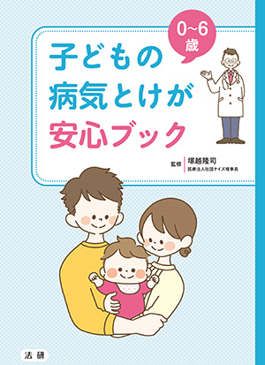

「赤ちゃんが急に発熱したけど、すぐ受診すべき？」「やけどの手当ってどうすればいいの？」……そんなときにすぐ参照できるよう、**受診の目安**や**ホームケア**を症状・けが別にわかりやすく解説。**起こりやすい病気の基本知識や対処法、予防法**なども、豊富な図解とともに紹介しています。月齢・年齢別のお世話のポイント、**健診や予防接種の情報**なども掲載。乳幼児をお持ちのご家庭にあると安心な1冊です！

**母親の氏名：**

|  |
| --- |
| （フリガナ） |
|  |

**お届け先住所：**

|  |
| --- |
| 〒　　　　　　－  電話番号： |

注）メールもしくは社内便で健康保険組合まで返送してください